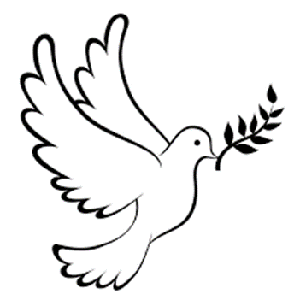Аз и мирът 
Аз съм малко момче,
искам да летя като врабче.
Да раста свободно в доброта,
да съм дете на света.

Нека има мир! Любов!
Това е моя зов!
Да сме истински човеци,
да сме братя, а не диваци.

И нека всички сме единни,
че не сме различни: жълти, черни и бели.
Да няма граници окови,
да се обичат всички народи!
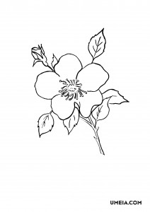
Автор: Янислав Станиславов Герчев
Ученик от трети клас
при ОУ „Св. Св. Кирил и Методий“
с. Рупите, общ. Петрич, област Благоевград

